附件3
研究所学位会模块操作说明
1、研究所管理人员用培养单位角色的账号登录系统，在“评审论文”菜单中点击“所学位评定会管理”，首先增加委员，有两种方式：点击橙色按钮“添加委员”来加入新委员信息；点击黑色按钮“从教师系统引入委员”。增加委员后，勾选委员，然后选择性点击界面下方的2个绿色按钮“参会保存”、“签到保存”和2个灰色按钮“参会取消”、“签到取消”对委员的实际参会与签到状态进行确定。【特别注意:此处“是否参会”表示“应到人数”；“是否签到”表示“实到人数”】
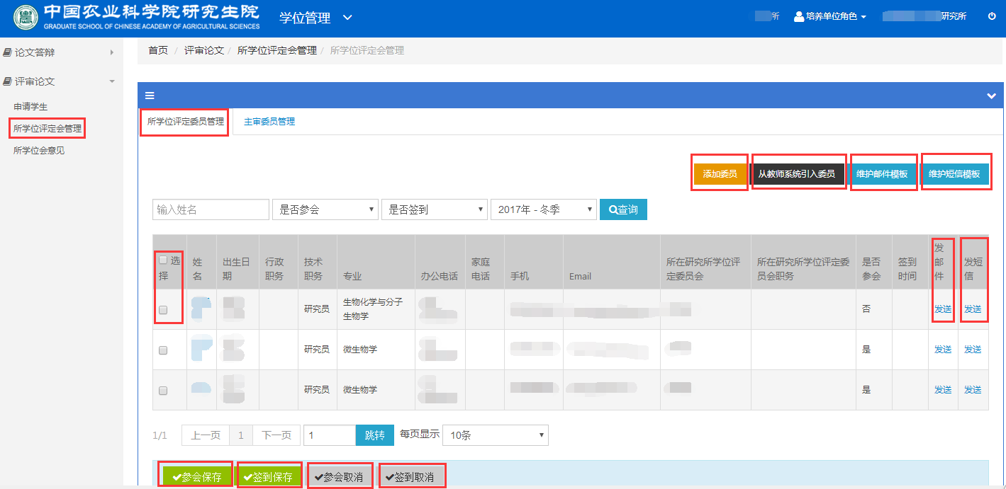
2、在“所学位评定会管理”界面点击“主审委员管理”，然后给学生分配主审委员，有三种方式：可点击主审委员下方的“选择”为学生选择两位主审委员；点击“随机分配委员”，就会为本批次所有学生按照一定的规则分配主审委员；点击“委员分配学生”，就是给该委员选择分配的学生。
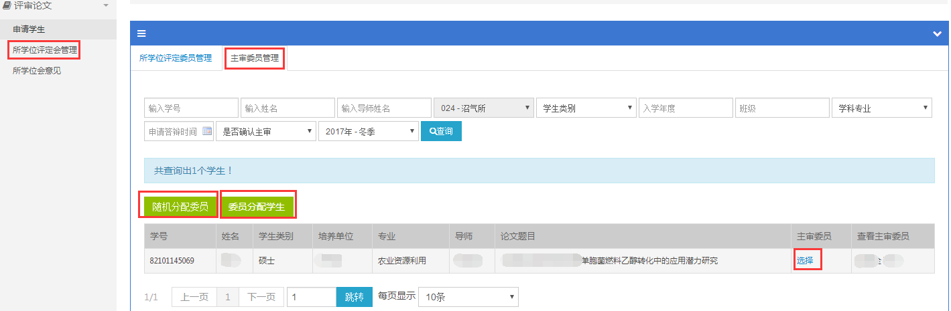
3、给学生分配完主审委员后，再回到“所学位评定会管理”界面，勾选委员，点击“发送”可给委员发送邮件和短信。邮件的内容可点击蓝色按钮“维护邮件模板”、“维护短信模板”进行编辑保存(见截图1)。
4、主审委员收到邮件或短信后，可登录系统点击“学位管理”模块，把右上角角色切换成“培养单位学位评定委员会角色”就可看到分配的学生，点击“学生姓名”进入界面,点击学位论文进行下载，也可对论文答辩等相关信息进行查看。然后点击“主审学生管理”回到学生界面，点击填写去完成评审意见的保存提交。
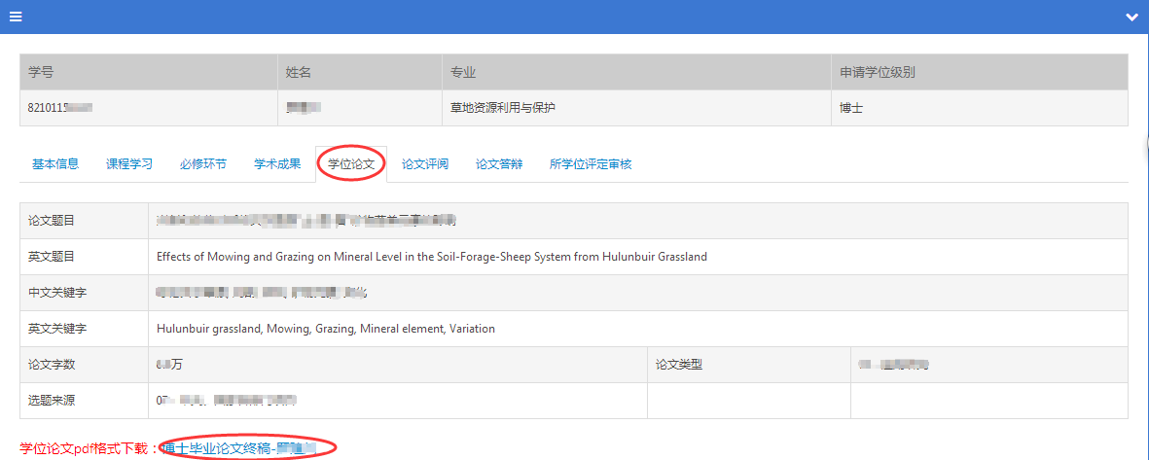
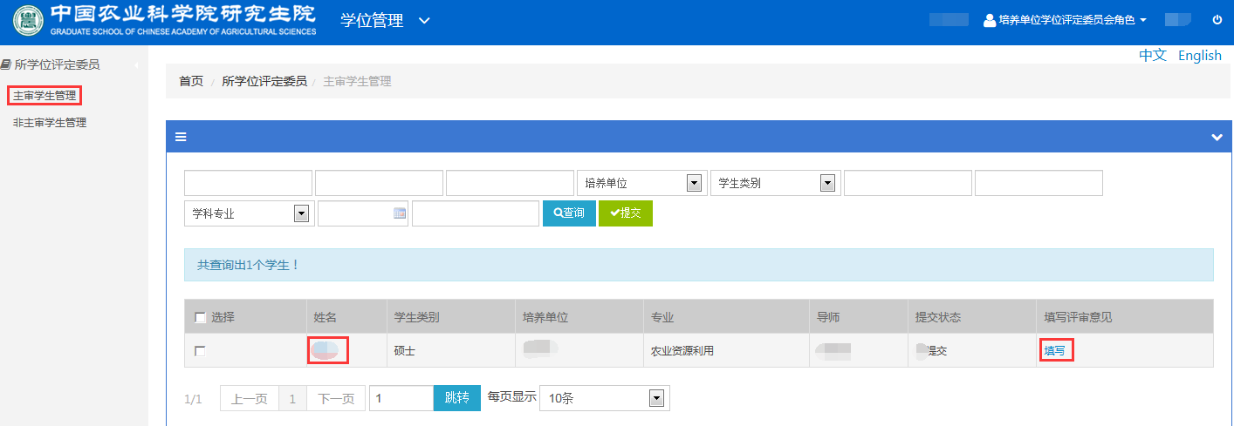5、在“评审论文”菜单中点击“所学位会意见”，完成所学位会意见的填写并保存提交。【补充说明:这里的应到人数和实到人数会根据第1步对委员的实际参会与签到状态的确定而自动生成。】
